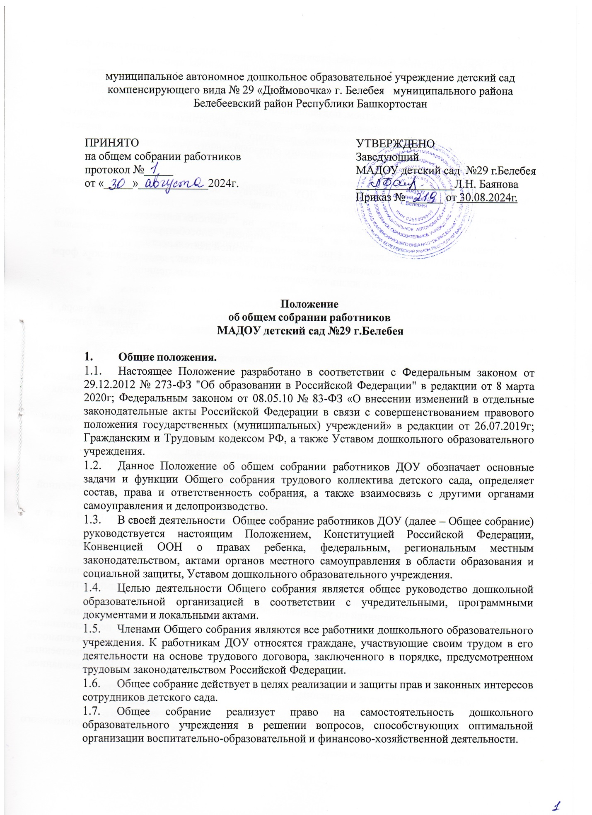

муниципальное автономное дошкольное образовательное учреждение детский сад
компенсирующего вида № 29 «Дюймовочка» г. Белебея муниципального района
Белебеевский район Республики Башкортостан

ПРИНЯТО  на общем собрании работников  протокол №_____  от «_____»____________2024г. | УТВЕРЖДЕНО  Заведующий МАДОУ детский сад №29 г.Белебея  _________________Л.Н. Баянова  Приказ № ______ от 30.08.2024г.

Положение
об общем собрании работников
МАДОУ детский сад №29 г.Белебея

Общие положения.
  - Настоящее Положение разработано в соответствии с Федеральным законом от 29.12.2012 № 273-ФЗ "Об образовании в Российской Федерации" в редакции от 8 марта 2020г; Федеральным законом от 08.05.10 № 83-ФЗ «О внесении изменений в отдельные законодательные акты Российской Федерации в связи с совершенствованием правового положения государственных (муниципальных) учреждений» в редакции от 26.07.2019г; Гражданским и Трудовым кодексом РФ, а также Уставом дошкольного образовательного учреждения.
  - Данное Положение об общем собрании работников ДОУ обозначает основные задачи и функции Общего собрания трудового коллектива детского сада, определяет состав, права и ответственность собрания, а также взаимосвязь с другими органами самоуправления и делопроизводство.
  - В своей деятельности Общее собрание работников ДОУ (далее – Общее собрание) руководствуется настоящим Положением, Конституцией Российской Федерации, Конвенцией ООН о правах ребенка, федеральным, региональным местным законодательством, актами органов местного самоуправления в области образования и социальной защиты, Уставом дошкольного образовательного учреждения.
  - Целью деятельности Общего собрания является общее руководство дошкольной образовательной организацией в соответствии с учредительными, программными документами и локальными актами.
  - Членами Общего собрания являются все работники дошкольного образовательного учреждения. К работникам ДОУ относятся граждане, участвующие своим трудом в его деятельности на основе трудового договора, заключенного в порядке, предусмотренном трудовым законодательством Российской Федерации.
  - Общее собрание действует в целях реализации и защиты прав и законных интересов сотрудников детского сада.
  - Общее собрание реализует право на самостоятельность дошкольного образовательного учреждения в решении вопросов, способствующих оптимальной организации воспитательно-образовательной и финансово-хозяйственной деятельности.
  - Общее собрание содействует расширению коллегиальных, демократических форм управления и воплощение в жизнь государственно-общественных принципов.
  - Общее собрание работников осуществляет деятельность в тесном контакте с администрацией и иными органами самоуправления учреждения, в соответствии с действующим законодательством, подзаконными нормативными актами и Уставом.
  - Настоящее «Положение об общем собрании работников ДОУ» содействует осуществлению управленческих начал, развитию инициативы работников, является локальным нормативным актом дошкольного образовательного учреждения.

Основные задачи Общего собрания
  - Общее собрание работников ДОУ содействует осуществлению управленческих начал, развитию инициативы трудового коллектива.
  - Общее собрание реализует право на самостоятельность дошкольного образовательного учреждения в решении вопросов, способствующих оптимальной организации образовательной и финансово-хозяйственной деятельности.
  - Общее собрание содействует расширению коллегиальных, демократических форм управления и воплощения в жизнь государственно-общественных принципов.

Функции Общего собрания
  - Обсуждение и рекомендация к утверждению проекта Коллективного договора, а также Правил внутреннего трудового распорядка, графика работы, графика отпусков работников ДОУ
  - Рассмотрение, обсуждение и рекомендация к утверждению Программы развития дошкольного образовательного учреждения.
  - Обсуждение и рекомендация к утверждению проекта Устава дошкольного образовательного учреждения с внесением изменений и дополнений в Устав, Положения о ДОУ, а также других положений и локальных актов.
  - Обсуждение вопросов состояния трудовой дисциплины в дошкольном образовательном учреждении и мероприятий по ее укреплению, рассмотрение фактов нарушения трудовой дисциплины работниками детского сада.
  - Рассмотрение вопросов охраны и безопасности условий труда сотрудников, охраны жизни и здоровья воспитанников.
  - Внесение предложений Учредителю по улучшению финансово-хозяйственной деятельности дошкольного образовательного учреждения.
  - Определение порядка и условий предоставления социальных гарантий и льгот в пределах своей компетенции.
  - Заслушивание отчетов заведующего дошкольным образовательным учреждением о расходовании бюджетных и внебюджетных средств.
  - Ознакомление с итоговыми документами по проверке государственными и муниципальными органами деятельности ДОУ и заслушивание администрации о выполнении мероприятий по устранению недостатков в работе.
  - В рамках действующего законодательства принятие необходимых мер, ограждающих педагогических и других работников, администрацию от необоснованного вмешательства в их профессиональную деятельность, ограничения самостоятельности ДОУ, его самоуправляемости. Выход с предложениями по этим вопросам в общественные организации, государственные и муниципальные органы управления образованием, органы прокуратуры, общественные объединения.

Организация управления Общим собранием работников
  - В состав Общего собрания работников МДОУ входят все работники дошкольного образовательного учреждения.
  - На заседание Общего собрания работников могут быть приглашены представители Учредителя, общественных организаций, органов муниципального и государственного управления. Лица, приглашенные на собрание, пользуются правом совещательного голоса, могут вносить предложения и заявления, участвовать в обсуждении вопросов, находящихся в их компетенции.
  - Для ведения Общего собрания работников дошкольного образовательного учреждения из его состава открытым голосованием избирается председатель и секретарь сроком на один календарный год, которые выполняют свои обязанности на общественных началах.
  - Председатель Общего собрания:
    - организует деятельность Общего собрания работников дошкольного образовательного учреждения;
    - информирует членов трудового коллектива о предстоящем заседании не менее чем за 30 дней до его проведения;
    - организует подготовку и проведение заседания собрания;
    - определяет повестку дня;
    - контролирует выполнение решений.
  - Общее собрание собирается не реже 2 раз в календарный год.
  - Общее собрание работников ДОУ считается правомочным, если на нем присутствует не менее 50% членов трудового коллектива дошкольного образовательного учреждения.
  - Решение Общего собрания принимается открытым голосованием.
  - Решение Общего собрания считается принятым, если за него проголосовало не менее 51% присутствующих.
  - Решение Общего собрания работников является обязательным для исполнения всеми членами трудового коллектива дошкольного образовательного учреждения.

Права Общего собрания
  - Общее собрание имеет право:
    - участвовать в управлении дошкольным образовательным учреждением;
    - обсуждать и принимать Коллективный договор, Правила внутреннего трудового распорядка, Устав ДОУ, Программу развития дошкольного образовательного учреждения и соответствующие положения;
    - заслушивать отчёт о выполнении вышеуказанных актов.
  - Каждый член Общего собрания имеет право:
    - потребовать обсуждения Общим собранием любого вопроса, касающегося деятельности дошкольного образовательного учреждения, если его предложение поддержит не менее одной трети членов собрания;
    - при несогласии с решением Общего собрания работников высказать свое мотивированное мнение, которое должно быть занесено в протокол.

Взаимосвязь с другими органами самоуправления
  - Общее собрание работников организует взаимодействие с другими органами самоуправления - педагогическим советом:
    - через участие представителей трудового коллектива в заседаниях педагогического совета;
    - представление на ознакомление педагогическому совету дошкольного образовательного учреждения материалов, готовящихся к обсуждению и принятию на заседании Общего собрания;
    - внесение предложений и дополнений по вопросам, рассматриваемым на заседаниях педагогического совета дошкольного образовательного учреждения.

Ответственность Общего собрания
  - Общее собрание ДОУ несет ответственность:
    - за выполнение, выполнение не в полном объеме или невыполнение закрепленных за ним задач и функций;
    - за соответствие принимаемых решений законодательству Российской Федерации, нормативно-правовым актам.

Делопроизводство Общего собрания
  - Заседания Общего собрания работников ДОУ оформляются печатным протоколом.
  - В протоколе фиксируются:
    - дата проведения;
    - количественное присутствие (отсутствие) членов трудового коллектива;
    - приглашенные (ФИО, должность);
    - повестка дня;
    - ход обсуждения вопросов;
    - предложения, рекомендации и замечания членов трудового коллектива и приглашенных лиц;
    - решение.
  - Протоколы подписываются председателем и секретарём Общего собрания.
  - Нумерация протоколов ведётся от начала календарного года.
  - Протоколов Общего собрания нумеруется постранично, прошнуровывается, скрепляется подписью заведующего и печатью дошкольного образовательного учреждения.
  - Протоколы Общего собрания трудового коллектива ДОУ хранится в документации заведующего учреждением и передаётся по акту (при смене руководителя, передаче в архив).

Заключительные положения
  - Настоящее Положение об общем собрании работников является локальным нормативным актом ДОУ, принимается на общем собрании работников, согласовывается с профсоюзным комитетом и утверждается (либо вводится в действие) приказом заведующего дошкольным образовательным учреждением.
  - Все изменения и дополнения, вносимые в настоящее Положение, оформляются в письменной форме в соответствии действующим законодательством Российской Федерации.
  - Положение принимается на неопределенный срок. Изменения и дополнения к Положению принимаются в порядке, предусмотренном п.9.1. настоящего Положения.
  - После принятия Положения (или изменений и дополнений отдельных пунктов и разделов) в новой редакции предыдущая редакция автоматически утрачивает силу.

